Activités indépendantes
Introduction au Leadership des athlètes
Remarque : si vous lisez un mot que vous ne connaissez pas suivi du symbole ^, consultez le glossaire en dernière page de ce document. Vous pouvez également utiliser un dictionnaire (www.m-w.com).
Athlètes : vous pouvez utiliser cette formation seul(e) ou en bénéficiant d'un soutien personnel. Imprimez le document et remplissez les réponses aux questions, ou entrez-les directement dans le document Word. Suivez les étapes de la formation à votre rythme.
Dans ce cours, vous allez :
- Examiner l'énoncé de la mission de Special Olympics
- Comprendre ce qui rend Special Olympics unique^
- Apprendre des faits importants concernant Special Olympics
- Découvrir les objectifs du programme de Leadership des athlètes
- Discuter du Leadership unifié^
- Parler des différents rôles que les Athlètes leaders peuvent jouer au sein de Special Olympics
- Explorer vos propres compétences et centres d'intérêt
- Rédiger un énoncé de mission personnelle

Thème | Description
Leçon 1 : Qu'est-ce que Special Olympics ?  - Énoncé de la mission de Special Olympics  - Qu'est-ce qui rend Special Olympics unique ?  - Que vous apporte Special Olympics ? | Découvrez l'énoncé de la mission. Découvrez ce qui rend Special Olympics unique et testez vos connaissances sur les chiffres de la participation à l'échelle mondiale et locale.
Leçon 2 : Définition du Leadership des athlètes  - Trois principes directeurs du Leadership des athlètes  - Qu'est-ce que le Leadership unifié^ ?  - Special Olympics s'adapte, découvrez de quelle façon | Explorez les trois domaines clés du Leadership des athlètes : l'éducation, le leadership et le développement de compétences, ainsi que la création d'occasions de leadership. Échangez sur les changements au sein de l'organisation, dans une optique d'inclusion totale.
Leçon 3 : Athlètes leaders  - Quels rôles jouent les athlètes leaders ?  - Découvrez vos forces et vos faiblesses  - Rédiger un énoncé de mission personnelle | Il existe des rôles de leadership dans le sport, la santé, l'événementiel, les communications, et en tant que représentant d'athlètes. Vous déterminerez vos forces et vos faiblesses. Vous rédigerez votre propre énoncé de mission.

Mise à jour : juin 2021
Introduction au Leadership des athlètes : Leçon 1
Qu'est-ce que Special Olympics ?
L'énoncé de la mission de Special Olympics est...
Proposer des compétitions et des entraînements sportifs^ tout au long de l'année^ dans une variété de sports de type olympique^ pour les enfants et adultes atteints de déficiences intellectuelles, afin de leur offrir des occasions permanentes^ de développer^ leur condition physique, de faire preuve^ de courage, de vivre des moments de joie et de participer^ à un partage de talents de compétences et d'amitié avec leurs familles, avec d'autres athlètes de Special Olympics et avec leurs communautés.

Qu'est-ce qui rend Special Olympics unique ? ^
- Special Olympics propose un choix d'activités sportives pour tous les niveaux de capacité.
- Lors des compétitions, Special Olympics regroupe les athlètes par capacité au moyen d'un processus appelé Formation de divisions. L'objectif est de garantir une compétition aussi équitable que possible, en regroupant des athlètes de même âge, sexe et/ou niveau de capacité dans la même division pour qu'ils s'affrontent.
- Toutefois, des récompenses sont offertes^ à tous les participants. Les premiers, deuxièmes et troisièmes reçoivent des médailles, les autres reçoivent des rubans
- Special Olympics ne facture pas de frais aux athlètes ou à leur famille et leur permet de s'entraîner ou concourir au niveau local gratuitement.

Exercice de réflexion
Remarque : Vous n'êtes pas obligé(e) de répondre à toutes ces questions en même temps. Prenez votre temps ! Si vous manquez d'espace pour répondre aux questions, utilisez une feuille de papier distincte ou un autre document Word.

- Après avoir examiné^ l'énoncé de la mission, quels points retenez-vous particulièrement ? Il n'y a pas de bonne ou mauvaise réponse. Nous voulons savoir ce que VOUS pensez être important. Pourquoi ces éléments sont-ils importants pour vous ?

- Qu'est-ce qui rend Special Olympics si unique^ à vos yeux ?

- Compte tenu de ce qui rend Special Olympics unique^ (votre réponse à la question n° 2 ci-dessus), comment pensez-vous pouvoir aider Special Olympics en tant qu'athlète leader ?

- Qu'avez-vous tiré de votre participation au sein de Special Olympics ?

- Si vous aviez l'opportunité d'expliquer à d'autres personnes les talents et les compétences que vous et vos pairs athlètes de Special Olympics avez à offrir au monde, que leur diriez-vous ?

- Partagez l'énoncé de la mission de Special Olympics et les éléments qui vous ont marqué avec un pair, un mentor ou un membre de votre famille. Demandez-leur quels points sont importants à leurs yeux et pourquoi ils le sont. Quels points préférés avez-vous en commun ? Quels éléments importants diffèrent des vôtres ?

<< FIN DE LA LEÇON 1 >>
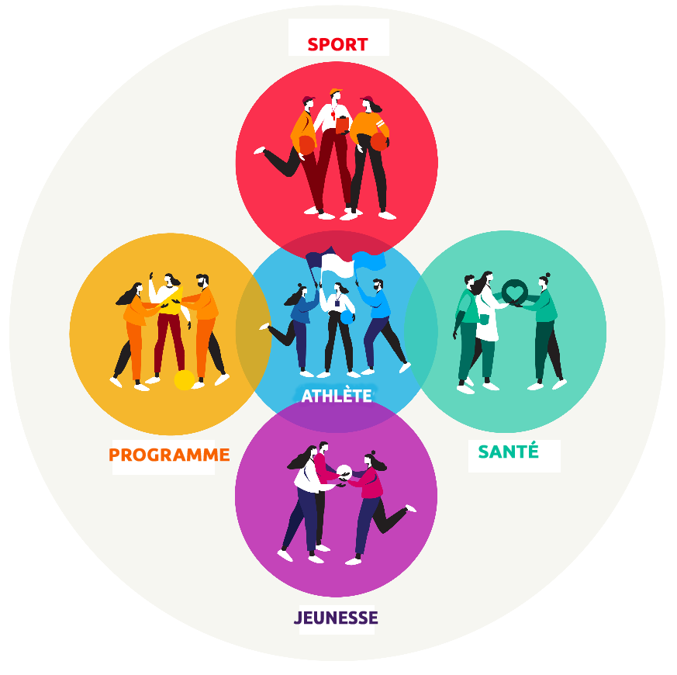
Introduction au Leadership des athlètes : Leçon 2
Qu'est-ce que le Leadership des athlètes ?
Principes directeurs^ du Leadership des athlètes

- Éducation et sensibilisation.
Pour donner toutes leurs chances aux Athlètes leaders de diriger, un travail d'éducation et de sensibilisation à leurs capacités doit être réalisé auprès des personnes non-atteintes de déficience intellectuelle. L'une des façons d'y parvenir est d'utiliser une approche de Leadership unifié^.
  - Le programme de Leadership des athlètes consiste à permettre aux personnes qui souffrent de déficience intellectuelle d'acquérir de nouvelles compétences grâce
à l'éducation et la formation, et d'assumer ainsi de nouvelles responsabilités^.
Approche du Leadership unifié¹
  - Définition officielle du Leadership unifié^ : Le Leadership unifié s'appuie sur le sport pour enseigner aux leaders sans handicap à valoriser les personnes souffrant d'une déficience intellectuelle et à apprendre d'elles, à générer des changements, et à créer des environnements dans lesquels les personnes souffrant de déficience intellectuelle ont accès à des emplois et à des rôles importants.
    - Le Leadership unifié enseigne le leadership inclusif aux leaders ne souffrant pas de déficience intellectuelle (des personnes de tous horizons sont réunies pour diriger). L'objectif est de pousser ces leaders à s'interroger sur leurs propres comportements et à créer des environnements inclusifs^ dans lesquels les personnes souffrant de déficience intellectuelle réussissent^ dans des rôles et à des postes significatifs.

- Les athlètes peuvent choisir comment et où diriger au sein de Special Olympics. Ils doivent être formés et acquérir des connaissances^ et des compétences pour réussir. Il est essentiel d'apprendre ce qu'est le leadership et comment chaque athlète peut s'améliorer. L'apprentissage de nouvelles compétences aide les athlètes à réussir dans les rôles à responsabilité de Special Olympics, et leur donne également des chances d'accéder à de nouvelles missions, qui bénéficieront également à Special Olympics et aux communautés. Un choix de cours est proposé aux athlètes afin qu'ils puissent apprendre et se développer en tant que leaders. La liste de tous les cours disponibles est sur le site Web.
- La création de postes de direction et à responsabilité au sein de l'organisation^ pour des personnes atteintes de déficience intellectuelle, est l'un des objectifs clés du programme de Leadership des athlètes. La participation des athlètes pour définir^ des mesures^, déterminer une orientation^ et diriger la programmation crée une incroyable valeur ajoutée.
  - Selon le graphique ci-dessous, les autres commenceront souvent par faire les choses À VOTRE PLACE, parce qu'ils pensent que vous ne pouvez pas les faire vous-même, et qu'ils vous aident en agissant de la sorte.
  - Ils vous proposeront peut-être de participer à l'activité, mais il ne s'agit pas encore là d'inclusion totale.
  - À terme^, nous voulons que tout le monde réalise VOTRE potentiel à diriger l'activité ou à planifier l'événement. VOUS avez l'expérience, les connaissances et la formation nécessaires, grâce à votre participation à des sports et à la formation axée sur le développement du leadership de Special Olympics !
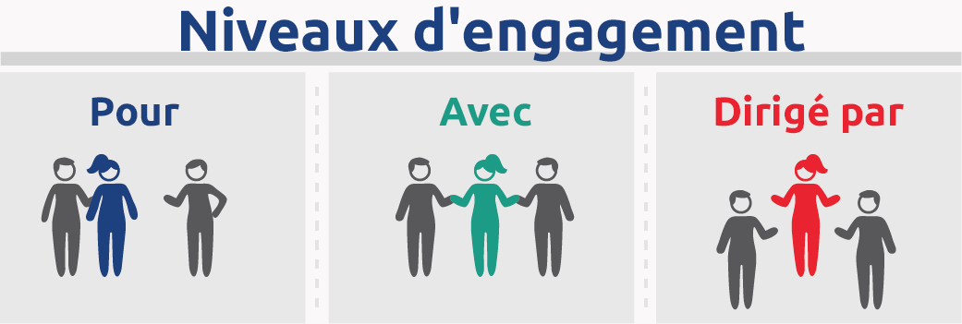

Être invité à une danse pour participer AVEC les autres.
Une danse organisée POUR des personnes avec une déficience intellectuelle.

Une danse organisée et DIRIGÉE PAR des personnes avec une déficience intellectuelle.

Exercice de réflexion
Remarque : Vous n'êtes pas obligé(e) de répondre à toutes ces questions en même temps. Prenez votre temps ! Si vous manquez d'espace pour répondre aux questions, utilisez une feuille de papier distincte ou un autre document Word.

- Pourquoi l'approche du Leadership unifié^ est-elle importante pour garantir que vous et les autres athlètes ayez l'opportunité d'agir en tant que leader ?

- Que signifie pour vous le concept de Leadership des athlètes ?

- Pourquoi est-il important pour vous de suivre des cours pour devenir un leader ? Quels cours vous intéressent le plus ?

- Demandez à un membre de votre famille, un mentor ou un membre de Special Olympics ce que le terme « leadership » signifie pour lui, et notez ses réponses. Écrivez ce que « leadership » signifie pour vous.

- Quelles sont les similitudes^ entre ses réponses et les vôtres ?

- Quelles sont les différences entre ses réponses et les vôtres ?

- Depuis que vous vous êtes réveillé(e) aujourd'hui, quels sont les choix que vous avez déjà faits ?

- Quels choix avez-vous faits en tant qu'athlète Special Olympics ?

- Vous pouvez choisir comment diriger à Special Olympics. Quels choix devez-vous faire pour devenir un athlète leader ?

- Prenez un instant pour vous souvenir d'un moment où vous alliez faire quelque chose par vous-même, puis une autre personne est intervenue et a agi à votre place, sans vous laisser le temps d'essayer seul(e) ? Comment vous êtes-vous senti(e) ? Qu'est-ce qui aurait pu être différent ?

- Prenez un instant pour vous remémorer un moment où vous avez joué un rôle de leader, mais où on vous a traité différemment des autres. Comment vous êtes-vous senti(e) ? Qu'est-ce qui aurait pu être différent ?

- Avez-vous exprimé votre ressenti ? Pourquoi ou pourquoi pas ? Si oui, quelles ont été les réactions ? Si non, qu'auriez-vous dit, si vous en aviez eu l'occasion ?

- Essayez de vous rappeler un moment où vous faisiez partie d'un groupe et où vous aviez le même pouvoir de prise de décision^ que les autres. Comment vous êtes vous senti ? Comment vous assurer que les autres athlètes aient le même ressenti lorsqu'ils donnent leur avis ?

- Partagez l'approche^ du Leadership unifié^ avec un pair^, un mentor ou un membre de votre famille. Disposent-ils de moyens pour appliquer le Leadership unifié au sein de leur communauté ou programme ?

<< FIN DE LA LEÇON 2 >>
Introduction au Leadership des athlètes : Leçon 3
Rédigez votre propre énoncé de mission
Énoncé de mission personnel
La plupart des leaders tirent de leur énoncé de mission une vision^ qui les guide^. Un énoncé de mission vous aide à vous fixer des objectifs^ et à prendre des décisions. Il vous aide à décider^ des actions à entreprendre pour avoir le plus d'impact possible.

Un énoncé de mission est précis^. Il ne doit PAS être générique,^ comme « Je veux être un Athlète leader. » Un énoncé de mission doit être précis,^ comme : « Je veux être un représentant du softball pour Special Olympics. Je jouais au softball et je crois qu'avoir le point de vue^ d'un athlète en tant que représentant est important. » Cela vous donne des clés pour avancer sur la voie du leadership. Cela vous aide à comprendre ce que vous voulez faire, comment vous voulez le faire, et pourquoi vous voulez le faire. L'énoncé doit répondre à ces trois questions : Qu'est-ce que je veux faire ? Pourquoi est-ce que je veux le faire ? et Comment vais-je le faire ?

Questions de réflexion
- Revenez sur les réflexions et réponses que vous avez fournies lors des leçons précédentes (leçons 1 et 2 ci-dessus) et réfléchissez à la façon dont vous voulez aider Special Olympics. Voulez-vous résoudre un problème ? Voulez-vous créer un nouveau programme visant à aider les athlètes ? Voulez-vous lancer un nouveau sport et devenir entraîneur ? Voulez-vous sensibiliser les autres au Leadership des athlètes ? Voici quelques exemples de voies pour aider Special Olympics. L'idée doit venir de vous et non d'une autre personne.

- Si vous manquez d'idées, répondez aux questions de réflexion ci-dessous, puis utilisez la section Mes idées et le Modèle d'Énoncé de mission^ ci-dessous, pour rédiger votre énoncé de mission.

- Partagez vos idées avec un pair, un mentor ou un membre de votre famille et demandez-lui son avis. Demandez-lui son propre énoncé de mission !
Mes idées
Remarque : vous n'êtes pas obligé(e) de répondre à toutes ces questions en même temps. Prenez votre temps ! Si vous manquez d'espace pour répondre aux questions, utilisez une feuille de papier distincte ou un autre document Word.

- À quoi suis-je doué(e)/quelles sont mes forces ? Qu'est-ce que j'aime faire ?

- À quoi ne suis-je pas doué(e)/quelles sont mes faiblesses ? Dans quels domaines puis-je m'améliorer ?

- Quel genre de leader ai-je envie d'être au sein de Special Olympics ?

- Pour quoi ai-je envie d'être un leader ? Pourquoi est-ce important pour moi ?

- Quel est mon plan pour atteindre mes objectifs^ ? Que dois-je faire ensuite pour devenir un Athlète leader ?

Énoncé de mission

Je veux __________________________________________________.
Quel genre de leader voulez-vous être ?
Parce que .
Pourquoi est-ce important pour vous de devenir ce genre de leader ?
Je peux y arriver en .
Comment deviendrez-vous ce genre de leader ?

- Vous avez maintenant un énoncé de mission ! Maintenant, répondez aux questions suivantes : Quelles sont les prochaines étapes pour atteindre mes objectifs^ ? Quels cours dois-je suivre ensuite ?

- Qui peut m'aider à atteindre mes objectifs^ ? Quelles actions me permettront d'atteindre mes objectifs^ ?

- Quand vais-je atteindre mes objectifs^ ? Comment saurai-je que j'ai atteint mes objectifs^ ?

<< FIN DE LA LEÇON 3 >>
Glossaire/Dictionnaire
Vous ne connaissez pas la définition d'un mot ? Aucun problème. Ce glossaire (ou court dictionnaire) devrait vous aider à apprendre de nouveaux mots et à les utiliser. Certains de ces mots ont plusieurs sens. Les définitions ci-dessous concernent uniquement la manière dont les mots sont utilisés dans ce document. S'il y a d'autres mots que vous ne comprenez pas dans cette leçon, vous pouvez les chercher en ligne sur www.m-w.com.
Leçon 1 :
- Sportif : relatif aux athlètes ou aux sports
- Permanent : continu ; constant ; quelque chose qui est présent à tout moment
- Faire preuve : montrer clairement ; prouver, démontrer
- Développer : créer ; travailler sur ; clarifier
- Type olympique : qui ressemble à ce qu'on verrait au Jeux olympiques
- Participer : prendre part ; rejoindre
- Offert : donné
- Réfléchir : penser à quelque chose ; l'étudier
- Examiner : regarder ; étudier
- Unique : différent du reste ; spécial
- Unifié : mis en commun ; avec quelqu'un d'autre ou un autre groupe de personnes
- Tout au long de l'année : quelque chose qui a lieu toute l'année
----------------------------
Leçon 2 :
- Approche : façon de voir quelque chose ; leçon ; enseignements
- Prise de décision : capacité à choisir
- Développer : créer ; travailler sur ; clarifier
- Définir : décider, déterminer ; fixer
- Direction : là où vous voulez aller en tant qu'organisation
- Engagement : implication/être inclus
- Environnement : un espace
- Connaissances : ce que l'on retient après avoir appris quelque chose de nouveau
- Significatif : conséquent, qui a de l'importance
- Organisation : un groupe ou une entreprise, parfois à but non lucratif, comme Special Olympics
- Pair : quelqu'un du même niveau que vous, sur le plan personnel ou professionnel, ou au travail ; collègue
- Politique : règles ; règlement d'une organisation
- Principes : points ou éléments clés
- Responsabilités : les choses dont vous êtes responsable ; que vous devez faire
- Similitudes : points communs ; éléments qui se ressemblent
- Solutions : réponses à un problème
- Réussir : atteindre un ensemble d'objectifs ; gagner
- À terme : à la fin
-----------------------
Leçon 3 :
- Décider : faire un choix
- Objectifs : on se fixe des objectifs lorsqu'on veut atteindre un but. Vous vous « fixez des objectifs » en tant qu'athlète, pour gagner une course, ou courir/nager quelques secondes plus vite que lors de votre dernière course. Il en serait de même pour devenir un leader.
- Générique : sans plan ; dans lequel il manque des détails clés ; le contraire de Précis
- Guide : aide à orienter quelqu'un dans une direction
- Point de vue : façon de considérer quelque chose
- Précis : ciblé ; évident ; clair
- Modèle : exemple ; support permettant de vous guider dans votre réalisation
- Vision : façon de voir quelque chose ; compréhension claire
Remplissez le Formulaire d'évaluation de la formation :
Vous pouvez également accéder au formulaire d'évaluation en saisissant ce lien dans la barre de recherche de votre navigateur (attention aux caractères majuscules et minuscules !) : https://bit.ly/2SrjVNG ou en scannant le QR code avec votre téléphone.

